Karta produktu ORION nr kat.: 102-2020
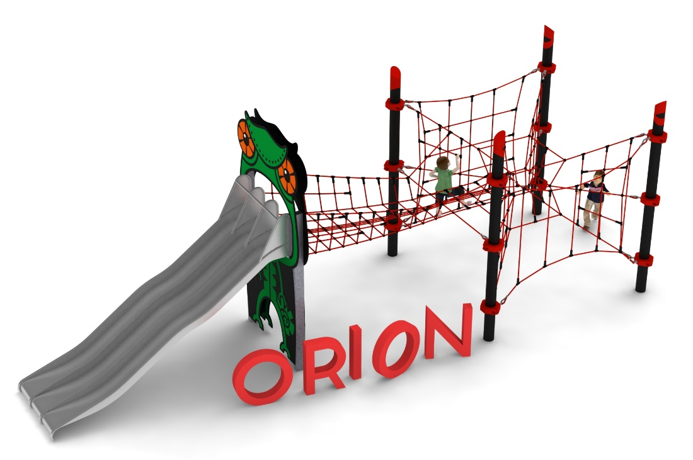
Wymiary zestawu:
Długość: 10,1 m
Szerokość: 3,4 m
Wysokość: 3,8 m
Przestrzeń minimalna: 14,6 x 8,3 m
Grupa wiekowa: od 5 do 14 lat
Głębokość posadowienia: 1,0m
Wysokość swobodnego upadku: 2,85 m

Urządzenie składa się z następujących elementów:
- Zestawu linowego złożonego z czterech słupów na których zawieszone są trzy następujące moduły: PSYCHE 008; ISIS 010; THALIA 005.
- Dodatku ŚLIZG POTRÓJNY nr kat. 008a, udekorowany płytami HPL z linii MONSTER.

- Zestaw linowy.
Głównym elementem konstrukcyjnym są słupy stalowe o średnicy 168,3 mm zabezpieczone przed korozją poprzez cynkowanie ogniowe oraz malowanie proszkowe. Na szczycie słupa zainstalowana jest czapka ze stali ocynkowana ogniowo oraz malowana proszkowo. Fundamenty wykonane są jako stopy żelbetowe posadowione na głębokości 1 m. Do słupów, za pomocą obejm wykonanych ze staliwa konstrukcyjnego, zamocowane są siatki linowe w różnych kształtach i rozmiarach. Obejmy zabezpieczone są przed korozją poprzez malowanie farbami chlorokauczukowymi. Połączenie lin z obejmą jest połączeniem przegubowym ze stali nierdzewnej. Siatki linowe, stanowiące główny element zabawowy, wykonane są z liny POLIAMIDOWEJ, PLECIONEJ, KLEJONEJ o średnicy 18mm. Liny wykonane są ze strun stalowych, ocynkowanych galwanicznie, skręconych w sześć splotów, z których każdy jest opleciony wklejonym w niego włóknem poliamidowym. Elementy łączące liny ze sobą wykonane są z aluminium, stali nierdzewnej i tworzywa sztucznego.
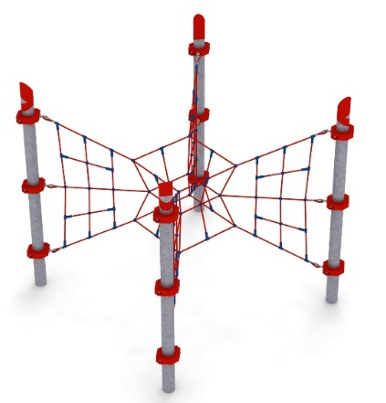
Opis modułów wchodzących w skład zestawu:

PSYCHE 008
Urządzenie składa się z czterech siatek pionowych w kształcie trójkąta zamocowanych do słupów w rozstawie 3,0m x 3,0m oraz centralnie umieszczonego elementu linowego przypominającego kształtem klepsydrę o wymiarach 1x1x1m.

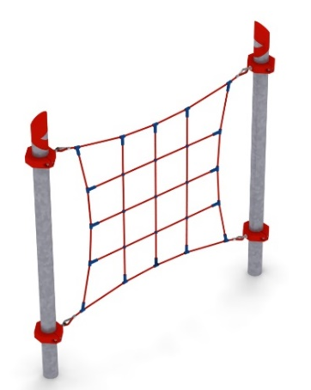
ISIS 010
Urządzenie składa się z pięciu lin pionowych oraz pięciu lin poziomych połączonych ze sobą. Liny tworzą siatkę, kratownicę o przybliżonych wymiarach 2,1m x 2,0m oraz wielkości oczek 0,5m x 0,5m. Skrajne liny poziome rozpięte są pomiędzy dwoma słupami zainstalowanymi w rozstawie 3,0m.

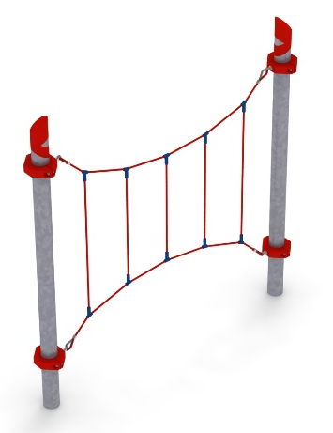

THALIA 005
Urządzenie składa się z pięciu lin pionowych zamocowanych do dwóch lin poziomych, rozpiętych pomiędzy dwoma słupami zainstalowanymi w rozstawie 3,0m. Długości lin pionowych wynoszą od 1,2 do 1,7 m.

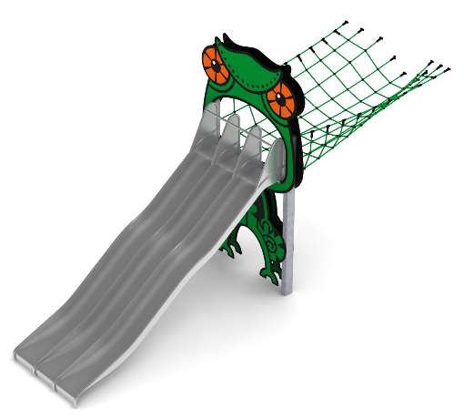
- DODATEK DO MODUŁU PSYCHE: ŚLIZG POTRÓJNY nr kat.: 008 w

Wymiary urządzenia:
Długość: 8,1 m
Szerokość: 2,8 m
Wysokość: 3,0 m
Przestrzeń minimalna modułu + 34,0 m²
Grupa wiekowa: od 5 do 14 lat
Głębokość posadowienia: 1,0 m
Wysokość swobodnego upadku: 3,0 m

Wytyczne dotyczące materiałów i technologii wykonania urządzenia.
Głównym elementem dodatku jest potrójny ślizg falisty o szerokości 1,5m wykonany w całości ze stali kwasoodpornej w gatunku 0H18N9. Początek części startowej znajduje się na wysokości 2,0 m powyżej poziomu terenu. Elementy konstrukcyjne dodatku wykonane są z rury kwadratowej o przekroju 150x100 mm, które są zabezpieczone przed korozją poprzez cynkowanie ogniowe. Dodatek wzbogacony grafiką z linii ANIMAL. Obustronna grafika wykonana jest z płyty HPL o grubości 12mm i przybliżonych wymiarach 3,6m x 2,2m. Fundamenty wykonane są jako stopy żelbetowe posadowione na głębokości 1m. Przejście łączące ślizg z modułem wykonane jest z liny poliamidowej, plecionej, klejonej wzmocnionej strunami stalowymi ocynkowanymi galwanicznie. Średnica liny wynosi 18 mm. Elementy łączące liny ze sobą wykonane są z tworzywa sztucznego i aluminium.
Obszar upadku urządzenia powinien zostać wykonany na nawierzchni zgodnie z normą PN EN 1176- 1:2017. Do wykonania montażu niezbędna jest możliwość dojazdu ciężkiego sprzętu budowlanego.
W trosce o bezpieczeństwo dzieci oraz jakość urządzeń wymaga się, aby urządzenia posiadały certyfikat na zgodność z normami PN EN 1176-1:2017, PN EN 1176-11:2014-11, PN EN 1176-3:2017, wydane w systemie akredytowanym przez Państwowe Centrum Akredytacji lub krajowej jednostki akredytującej pozostałych Państw członkowskich, zgodnie z Rozporządzeniem Parlamentu Europejskiego i Rady Unii Europejskiej (WE) nr 765/2008”.

